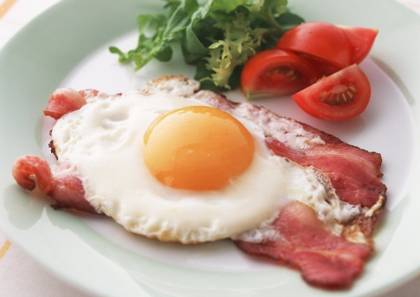 Правила питания школьников
Ваш ребенок – самый лучший!
Он заслуживает быть здоровым, жизнерадостным и успешным. Если вы хотите, чтобы ваши дети росли сильными, активными и приносили «пятёрки» - чаще обращайте внимание на то, что они едят. Ведь пища – единственный источник пищевых веществ и энергии, обеспечивающий непрерывный рост и развитие молодого организма. Основы здоровья закладываются в школьные годы.
Правильное питание ребенка в этот период – залог его хорошего физического и психического здоровья на всю жизнь. Уверенность в себе, успехи в учебе, концентрация внимания и способность к запоминанию, напрямую зависят от рациона питания.
Учебный день по энергозатратам можно сравнить с многочасовым спортивным соревнованием. Ритм жизни школьника очень динамичен: он зубрит стихи, выполняет самостоятельные работы, активно работает на уроке, пишет диктанты, а в следующий момент уже бежит кросс на лыжах, а далее выполняет домашние задания и активно продолжает свою работу в системе дополнительного образования . И так всю неделю. Очень важно, чтобы здоровый рацион питания каждый день полностью восстанавливал силы и энергию ребенка.
Школьник испытывает огромную потребность в пищевых веществах, витаминах и минералах, особенно в белке, железе, кальции, йоде.
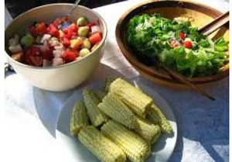 Как обеспечить здоровое питание своим детям?
- разнообразьте рацион питания школьника;
- сбалансируйте питание ребёнка ;

Белки – «кирпичики», из которых строятся клетки организма и все необходимые для жизни вещества: гормоны, ферменты, витамины.
Жиры – источник энергии, минеральных веществ, жирорастворимых витаминов
Углеводы – основной поставщик энергии для жизни.
Пищевые волокна – способствуют хорошему пищеварению, защищают
организм от пищевых канцерогенов, помогают в профилактике многих заболеваний.

- продумайте режим питания ребёнка ( время и количество приёмов пищи, интервалы между приёмами пищи, меню по энегетической ценности и продуктовому набору)

Сбалансированный рацион питания, богатый всеми необходимыми веществами, непременно обеспечит детям заряд энергии и крепкое здоровье. При правильном питании Вы очень скоро заметите, что ребенок стал чаще радовать вас хорошим настроением, здоровым цветом лица и успехами в школе.

